**6ème**

**4H par semaine**

**+**

**0,5H AP**

**CHAP……**

**DÉCIMAUX : LECTURE, ÉCRITURE, FRACTIONS DÉCIMALES ET DÉCOMPOSITION**

**Savoir** utiliser les grands nombres entiers.

**Savoir** utiliser des nombres décimaux ayant au plus, quatre décimales.

• Écriture en lettres (peu de temps)

* Écrire en chiffres dix-sept milliards vingt-trois millions quatre cent cinq.

• Écriture en chiffres (peu de temps)

* Recopier la phrase suivante en écrivant le nombre en chiffres :

"Au mois de juin 2018, la population mondiale est d’environ sept milliards cinq cent cinquante-neuf millions deux cent quatre-vingt-huit mille trois cents personnes."

* Compléter l’égalité : 3 dizaines de milliards et 8 millions = … millions
* Voici cinq cartes contenant un nombre : 415 ; 2 103 ; 9 ; 87 ; 13.

Placer ces cartes côte à côte pour écrire :

* le plus petit nombre entier faisable de douze chiffres ;
* le plus grand nombre entier faisable de douze chiffres.

• Chiffre des …, Nombre de …

* À partir des renseignements qui suivent, trouver le nombre caché :

1) C’est un nombre décimal de 5 chiffres.

2) Son chiffre des dixièmes est le même que celui de 17,54.

3) Son chiffre des centièmes est le chiffre des unités de millions de

738 214 006.

4) Son chiffre des unités est le chiffre des dizaines de mille de 120 008.

5) Son chiffre des millièmes est la moitié de celui des centièmes.

6) Son chiffre des dix-millièmes est égal au chiffre des unités.

*(Réponse : 2,5842)*

• Décomposition avec une ou des fractions décimales

* Sans utiliser le mot "virgule", lire et écrire de différentes façons le nombre 15,3062 : 15 unités et 3 062 dix-millièmes ;

153 062 dix-millièmes ;

(1 × 10) + (5 × 1) +  + + ;

15 +

* Il identifie combien de nombres différents sont écrits dans la liste ci-dessous :

; ; 0,25 ; 1,4 ;

**CHAP……**

**POINTS, DROITES, DEMI-DROITES, SEGMENTS, MILIEU, LONGUEURS, POINTS ALIGNÉS DANS CET ORDRE**

**Savoir** la définition de l’alignement de 3 points ainsi que de l’appartenance à une droite et reconnaitre ces situations.

**Savoir** ce qu’est un segment de droite ainsi que son milieu, reconnaitre ces situations et les tracer

**Savoir** représenter, reproduire, tracer ou construire des figures simples

**Savoir** représenter, reproduire, tracer ou construire des figures complexes (assemblages de figures simples).

**Savoir** réaliser, compléter ou rédiger un programme de construction d’une figure plane.

• Droite, demi-droite, segment

* Vocabulaire
* Notation
* À partir d’une description écrite, d’un programme de construction, il est capable de faire une représentation à main levée codée et de construire à l’aide des instruments une figure simple.

• Points alignés, appartenance

* Vocabulaire
* Notation
* Dans une situation comme ci-dessous, il trace la droite (AB) pour pouvoir dire quels sont les points alignés avec les points A et B.

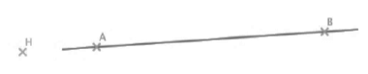

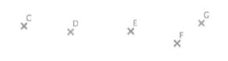

• Milieu d’un segment

* Il sait que si I est le milieu du segment [AB] avec AB = 4 cm, alors I est le point du segment [AB] tel que IA = IB = 2 cm et il sait le coder.

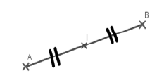

• Longueur et points alignés dans cet ordre

**CHAP……**

**GESTION DE DONNÉES : tableau (SVT, HG)**

**DM + EN AP × 1**

**Savoir** collecter les informations utiles à la résolution d'un problème à partir de supports variés, les exploiter et les organiser en produisant des tableaux à double entrée.

• Lire, comprendre et remplir un tableau à double entrée

* Dans un collège, les enfants ont le choix d'étudier 3 langues pour la langue vivante 2 : italien, allemand ou espagnol.

En 5e A, il y a 25 élèves. 12 ont choisi espagnol, 6 allemand et les autres italien.

En 5e B, 13 élèves ont choisi espagnol et 5 élèves allemand.

Dans ces deux classes, 12 élèves ont choisi italien.

Présenter ces données dans un tableau à double entrée.

**CHAP……**

**DÉCIMAUX : REPÉRAGE ET ORDRE (comparer, ranger dans l’ordre …, encadrer, intercaler)**

• Repérage : lire et placer l'abscisse d'un point

(unités de longueur la plus complexe 0,2)

* 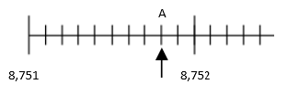Il écrit le nombre qui correspond au point A :

* Il écrit le nombre qui convient dans le rectangle :

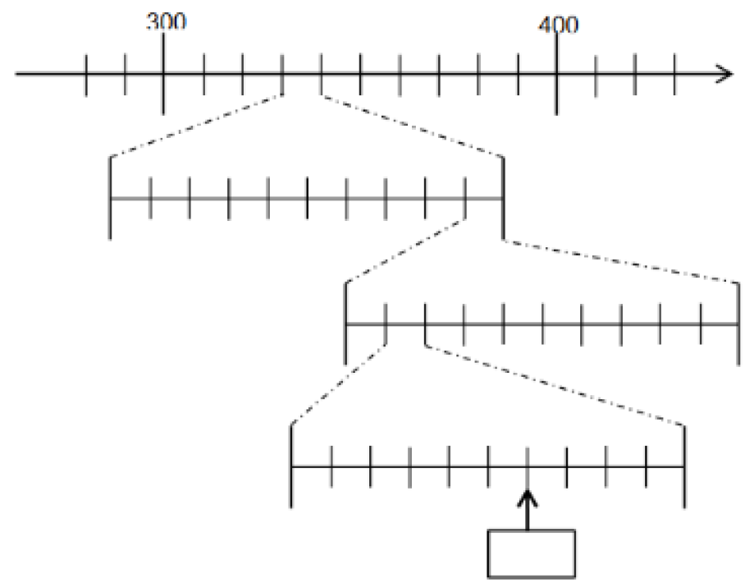

• Ordre : comparer, ranger, encadrer (garder les différents encadrements), intercaler

* Jeu du nombre mystère (avec des millions) écrit derrière le tableau par le professeur. L’élève, tout seul ou dans un groupe, le retrouve en ne posant que des questions du type : "Est-il plus petit que… ?" ou "Est-il plus grand que …. ?"
* Ranger dans l’ordre croissant les six nombres suivants écrits de différentes façons : + + ; six cent onze millièmes ; 6,1111 ; 6 + ;

1. 111 dix-millièmes ;

* Il encadre le nombre 28,4597 :
* par deux nombres entiers consécutifs ;
* par deux nombres décimaux, au dixième près ;
* par deux nombres décimaux, au centième près ;
* puis, par deux nombres décimaux, au millième près.
* Il intercale un nombre décimal entre 3,451 et 3,452.

**CHAP……**

**PERPENDICULAIRES ET PARALLÈLES**

**DISTANCE D’UN POINT À UNE DROITE**

**Savoir** représenter, reproduire, tracer ou construire des figures simples

**Savoir** déterminer le plus court chemin entre un point et une droite.

**Savoir** ce qu’est la distance entre un point et une droite et l’estimer

**Savoir** représenter, reproduire, tracer ou construire des figures complexes (assemblages de figures simples).

**Savoir** réaliser, compléter ou rédiger un programme de construction d’une figure plane.

• Droites sécantes, perpendiculaires, parallèles

• Distance entre un point et une droite

* Il sait que le plus court chemin d’un point C à une droite (AB) est de suivre la perpendiculaire à (AB) passant par C.
* 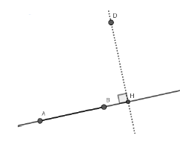Dans une situation comme ci-dessous, savoir que la distance entre le point D et la droite (AB) est égale à la longueur du segment [DH] où H est le point d’intersection entre la droite (AB) et sa perpendiculaire passant par D.

• Programme de construction : exécuter et écrire

* À partir d’une description écrite, d’un programme de construction, être capable de faire une représentation à main levée codée et de construire à l’aide des instruments une figure simple.

**CHAP……**

**ADDITION, SOUSTRACTION ET PROBLÈMES**

**Savoir** résoudre des problèmes relevant des structures additives en mobilisant une ou plusieurs étapes de raisonnement.

• Vocabulaire

•Calcul posé **ATTENDU DE CM2**

•Calcul en ligne (mental) **ATTENDU DE CM2**

• Ordre de grandeur **ATTENDU DE CM2**

• Résoudre un problème **ATTENDU DE CM2**

• Résoudre un problème (suite)

* En 2018, la Chine comptait un-milliard-trois-cent-quatre-vingt-quinze-millions-deux-cent-trois-mille-quatre-cents habitants. C'est trente-neuf-millions-cinq-cent-quatre-vingt-un-mille-six-cent de plus qu'en Inde.

Combien y-a-t-il d'habitants en Inde ?

* Il peut additionner ou soustraire des nombres associés à des grandeurs.
* Un vase pouvant contenir 2 L contient déjà 1,3 L d’eau.

Si on verse à nouveau 50 cL, l’eau débordera-t-elle ?

*(Réponse : Non car 50 cL = 0,5 L et que 1,3 L + 0,5 L = 1,8 L.)*

**CHAP……**

**PARALLÈLES ET PERPENDICULAIRES**

**PROPRIÉTÉS (justifications)**

**Savoir** les relations entre perpendicularité et parallélisme et sait s’en servir pour raisonner.

**Savoir** représenter, reproduire, tracer ou construire des figures simples

**Savoir** représenter, reproduire, tracer ou construire des figures complexes (assemblages de figures simples).

**Savoir** réaliser, compléter ou rédiger un programme de construction d’une figure plane.

• Propriétés et justifications

* Il sait que 2 droites perpendiculaires à une même droite sont parallèles.
* Dans la situation ci-contre, il est capable de dire que les droites (AC) et (BD) étant toutes les deux perpendiculaires à la droite (AB), elles sont parallèles.

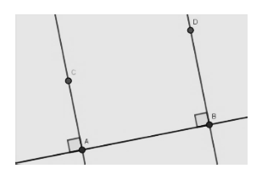

* Il sait que si deux droites sont parallèles alors toute perpendiculaire à l’une est perpendiculaire à l’autre.

• Programme de construction : exécuter et écrire

* À partir d’une description écrite, d’un programme de construction, il est capable de faire une représentation à main levée codée et de construire à l’aide des instruments une figure simple.

**CHAP……**

**TABLEUR**

• Vocabulaire du tableur

• Construire un tableau dans un tableur

• Fonctionnalités du tableur

• Résoudre un problème avec le tableur

**CHAP****……**

**MULTIPLICATION ET PROBLÈMES**

**CONVERSIONS**

**Savoir** multiplier un nombre décimal (entier ou non) par 0,1 et par 0,5.

**Savoir** multiplier deux nombres décimaux.

**Savoir** résoudre des problèmes relevant des structures additives et multiplicatives en mobilisant une ou plusieurs étapes de raisonnement.

• Calcul posé pour :

* Multiplier un nombre décimal par un entier **ATTENDU DE CM2**
* Multiplier deux décimaux
* Il sait poser et effectuer le produit 18,56 × 7,9.

• Calcul en ligne (mental) pour :

* Multiplier par 5, 10, 50, 100 **ATTENDU DE CM2**
* Multiplier par 1 000, ….
* Il calcule : 5,8792 × 10

(*en lien avec la numération : la valeur de chaque chiffre devient 10 fois plus grande : 5 unités × 10 = 5 dizaines, 8 dixièmes × 10 = 8 unités…*) ; **TABLEUR POUR CONJECTURER**

* Multiplier par 0,1 et par 0,5, ….
* Il calcule 0,6 × 0,4 ; 22 × 0,5.
* Il calcule 780 × 0,1 en utilisant 780 × 1 dixième = 780 dixièmes = 78.

Il fait le lien avec 780 : 10. **TABLEUR POUR CONJECTURER**

* Il calcule 3,5 × 0,001 en utilisant les règles de la multiplication ou en faisant le lien avec la division par 1 000. **TABLEUR POUR CONJECTURER**
* Il calcule 25 × 3,5679 × 4 en regroupant (25 × 4) × 3,5679.

• Ordre de grandeur **ATTENDU DE CM2**

• Ordre de grandeur (suite)

* Il sait trouver un ordre de grandeur de 9,8 × 24,85 en calculant par

exemple 10 × 25.

* En utilisant ses connaissances sur le produit de deux décimaux et un ordre de grandeur, il sait trouver la réponse exacte du calcul 9,52 × 51,3 parmi les réponses proposées : 488,76 ; 48,376 ; 488,375 ; 488,376 ; 488 37-.

• Résolution de problèmes

* Sachant que 685 × 26 = 17 810, résous chacun des problèmes suivants :
* Le CDI achète 26 revues à 6,85 € l’une. Combien vont coûter les revues ?
* Hier, Monsieur Truc, apiculteur, a rempli 26 pots de miel de 685 g chacun. Quelle quantité totale de miel l’apiculteur a-t-il mise en pots hier ?
* Élisa achète 2,6 kg de fraises à 6,85 € le kg. Combien va-t-elle payer les fraises ?
* J'achète 1,6 kg de bananes qui coûtent 3,25 euros le kg. Je dispose d’un billet de 5 euros. Ai-je assez d'argent ?
* Quelle est la longueur du côté d’un terrain carré d’aire 25 m2 ? (Réponse : 5 m.)

**CHAP……**

**ANGLES (1)**

**Savoir** estimer si un angle est droit, aigu ou obtus.

**Savoir** utiliser un rapporteur pour mesurer un angle en degrés.

**Savoir** construire, à l’aide du rapporteur, un angle de mesure donnée en degrés.

**Savoir** représenter, reproduire, tracer ou construire des figures simples

**Savoir** représenter, reproduire, tracer ou construire des figures complexes (assemblages de figures simples).

**Savoir** réaliser, compléter ou rédiger un programme de construction d’une figure plane.

• Vocabulaire d'un angle

• Nommer un angle

• Mesurer un angle

* 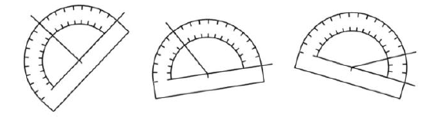Il mesure un angle dont le rapporteur est déjà correctement positionné.
* 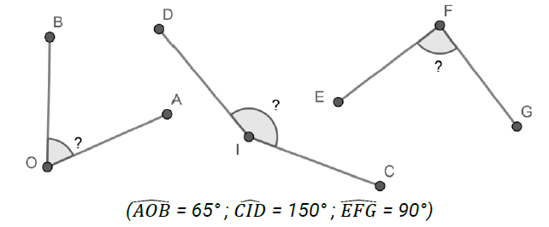Il mesure un angle avec son propre rapporteur

• Angles particuliers

• Construire un angle

* Construis un angle de mesure 70° et un angle de mesure 150°

**CHAP……**

**CONVERSIONS ET PROBLÈMES**

**Savoir** résoudre des problèmes relevant des structures additives et multiplicatives en mobilisant une ou plusieurs étapes de raisonnement.

**Savoir** réalise des conversions nécessitant deux étapes de traitement. (Transformer des heures en semaines, jours et heures ; transformer des secondes en heures, minutes, secondes).

• Conversions de longueur

• Conversions de masse

• Conversions de contenance

• Conversions de temps

* Il transforme des heures en semaines, jours et heures :

Combien font 609 h en semaines, jours et heures ?

(609 heures correspondent à 3 semaines 4 jours et 9 heures)

* Il transforme des secondes en heures, minutes et secondes :

Combien font 34 990 s en heures, minutes et secondes ?

(9 heures 43 minutes et 10 secondes).

• Résolution de problèmes

* Un vase pouvant contenir 2 L contient déjà 1,3 L d’eau.

Si on verse à nouveau 50 cL, l’eau débordera-t-elle ?

(Réponse : Non car 50 cL = 0,5 L et que 1,3 L + 0,5 L = 1,8 L.)

* Sohan et sa famille sont partis à 8 h 50 de leur domicile. Ils sont arrivés à 20 h 15 sur leur lieu de vacances. Combien de temps a duré leur voyage ?

(Réponse : 11 h 25 min)

**CHAP……**

**TRIANGLES**

**(Vocabulaire, définitions, justifications)**

**Savoir (connaitre et utiliser)** le vocabulaire associé à ces figures et à leurs propriétés (côté, sommet, angle, polygone) pour décrire et coder ces figures.

**Savoir** coder des figures simples :

les triangles (dont les triangles particuliers : triangle rectangle, isocèle,

équilatéral) ;

• Vocabulaire

• Définitions : polygone, triangle, triangle isocèle, triangle équilatéral, triangle

quelconque

• Justifications avec les propriétés liées aux définitions

* 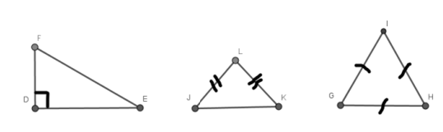Être capable de coder les figures comme ci-dessous pour traduire qu’elles représentent un triangle rectangle, un triangle isocèle en L, un triangle équilatéral.
* Il reconnaît ces triangles à l’aide d’une figure codée ou renseignée : Il est capable de dire que dans la configuration suivante le triangle ADB est un triangle isocèle en A car AD = AB.

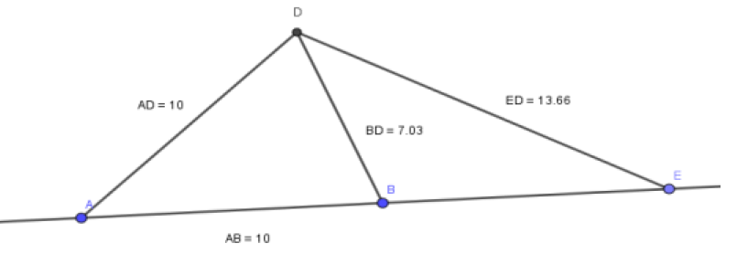

**CHAP……**

**DIVISION EUCLIDIENNE**

**ATTENDU DE 5ÈME**

• Définition

* Vocabulaire

• Calcul posé **ATTENDU DE CM2**

• Multiples et diviseurs

• Critères de divisibilité par 2, 3, 5, 9 et 10 **ATTENDU DE CM2**

• Critères de divisibilité par 4 ???????

• Résolution de problèmes

* Je suis un multiple de 7 compris entre 40 et 100 dont la somme des chiffres est un multiple de 4. Qui suis-je ?
* En 5 jours, le pirate Long John Silver a déposé 135 pièces d'or dans son coffre. Chaque jour, il a déposé sept pièces d'or de plus que le jour précédent. Combien de pièces d'or avait-il déposé le premier jour ?
* Un pack contient 6 bouteilles de 1,5 L de jus d’orange. Combien de gobelets de 20 cL, pleins à ras bord, peut-on espérer servir ?

(Réponse : 45 gobelets car 1,5 L = 150 cL et que la division euclidienne de 900 par 20 donne 45 comme quotient et zéro comme reste.)

**CHAP……**

**GEOGEBRA**

**Savoir** réaliser une figure plane simple ou une figure composée de figures simples à l’aide d’un logiciel de géométrie dynamique.

• Fonctionnalités

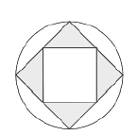• Construire une figure

* À l’aide d’un logiciel de géométrie dynamique, il est

capable de reproduire un dessin comme ci-contre

pouvant être agrandi ou réduit en déplaçant un seul

point des points initiaux.

**PROJET CM2/6ème /5ÈME :**

**Faire construire sur Geogebra les figures construites en CM2 avec le matériel de géométrie**

**CHAP……**

**ANGLES (2)**

• Définition de 2 angles adjacents. **ATTENDU DE 5ÈME**

• Trouver la mesure d'un angle avec un (des) calcul(s). **ATTENDU DE 5ÈME**

Figures progressives (seulement 2 angles)

• Points alignés et angle. **ATTENDU DE 5ÈME**

**CHAP……**

**GESTION DE DONNÉES :**

**Diagramme en rectangle et Courbes (SVT, HG)**

**DM + 1H**

**Savoir** collecter les informations utiles à la résolution d'un problème à partir de supports variés, les exploiter et les organiser en produisant des diagrammes en bâtons ou des graphiques.

• Lire et comprendre un diagramme en bâtons ou rectangle et une courbe

* Dire si l'affirmation suivante est vraie ou fausse à partir du graphique ci-dessous : "Le nombre de tablettes vendues de la marque B est trois fois plus important que le nombre de tablettes vendues de la marque A."

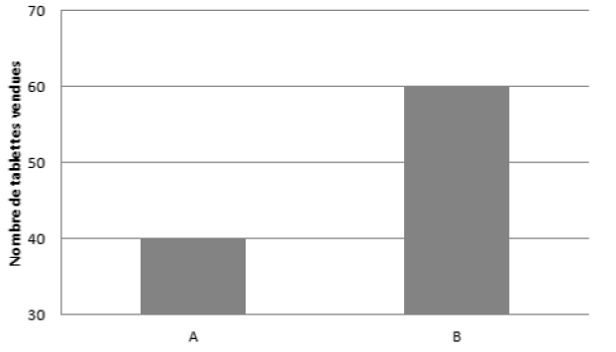

**CHAP……**

**QUADRILATÈRES**

**(vocabulaire, définitions, justifications)**

**Savoir (connaitre et utiliser)** le vocabulaire associé à ces figures et à leurs propriétés (côté, sommet, angle, diagonale, polygone) pour décrire et coder ces figures.

**Savoir** coder des figures simples :

les quadrilatères (dont les quadrilatères particuliers : carré, rectangle, losange).

• Vocabulaire

• Définitions : quadrilatère, losange, rectangle, carré

• Justifications avec les propriétés liées aux définitions

* Être capable de coder les figures comme ci-dessous pour traduire qu’elles représentent un rectangle, un losange, un carré.

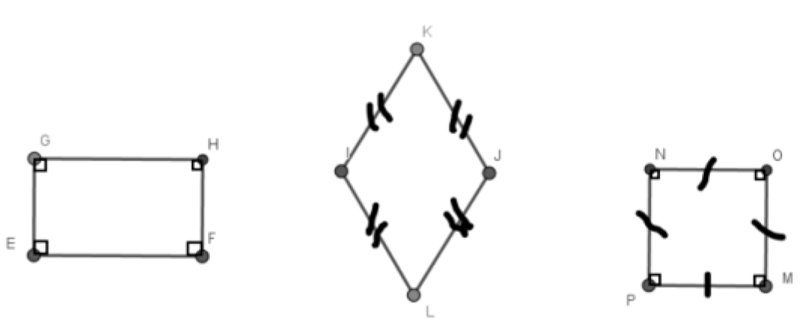

**CHAP……**

**DIVISION DÉCIMALE**

**Savoir** résoudre des problèmes relevant des structures additives et multiplicatives en mobilisant une ou plusieurs étapes de raisonnement.

• Définition et vocabulaire

• Calcul posé **ATTENDU DE CM2**

• Valeur approchée décimale (approximations, troncature, arrondi)

• Calcul en ligne (mental) pour :

* Diviser par 10 et 100 **ATTENDU DE CM2**
* Diviser par 1 000, ….
* Il calcule 45 621 : 10 000 *(en lien avec la numération : la valeur de chaque chiffre devient 10 000 fois plus petite : 1 unité : 10 000 = 1 dix-millième)*
* Il calcule 780 × 0,1 en utilisant 780 × 1 dixième = 780 dixièmes = 78.

Il fait le lien avec 780 : 10.

* Il calcule 3,5 × 0,001 en utilisant les règles de la multiplication ou en faisant le lien avec la division par 1 000.

• Ordre de grandeur **ATTENDU DE CM2**

• Résolution de problèmes

* Un initiateur de tennis achète sur internet 16 raquettes à 8,50 € l’unité et 20 cerceaux. Il paye au total 192 €. Quel est le prix d'un cerceau ?
* Myriam a dépensé 85,56 € en frais d’essence ce mois-ci. Flora a dépensé trois fois moins qu’elle ; à combien lui reviennent ses dépenses ?

(*Réponse : 85,56 € : 3 = 28,52 €*.)

**CHAP……**

**CERCLE**

**ET**

**CONSTRUCTIONS DE TRIANGLES**

**Savoir (connaitre et utiliser)** le vocabulaire associé à ces figures et à leurs propriétés (côté, sommet, angle, diagonale, polygone, centre, rayon, diamètre, milieu, hauteur) pour décrire et coder ces figures.

**Savoir** coder des figures simples :

les triangles (dont les triangles particuliers : triangle rectangle, isocèle,

équilatéral) ;

**Savoir** reconnaitre, nommer et décrire des figures complexes (assemblages de figures simples).

**Savoir** représenter, reproduire, tracer ou construire des figures simples

**Savoir** représenter, reproduire, tracer ou construire des figures complexes (assemblages de figures simples).

**Savoir** réaliser, compléter ou rédiger un programme de construction d’une figure plane.

**Savoir** réaliser une figure plane simple ou une figure composée de figures simples à l’aide d’un logiciel de géométrie dynamique.

• Cercle

* Vocabulaire et Définition
* 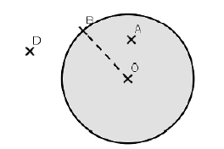Être capable de dire que le point A appartient au disque de centre O et de rayon [OB], que le point B appartient au cercle de centre O et de rayon [OB] et que le point D n’appartient ni à l’un ni à l’autre.
* Construction
* Propriétés liées aux définitions pour le cercle

• Constructions de triangles

* Construire un triangle ABC avec AB = 6,2 cm, BC = 2,7 cm et AC = 4,1 cm.
* Le texte suivant étant donné :

"Tracer le triangle ABC isocèle en B, sachant que AB = 6 cm et que AC = 4 cm." Être capable de faire un dessin à main levée, codé comme ci-contre, avant de construire la figure à l’aide d’une règle et d’un compas

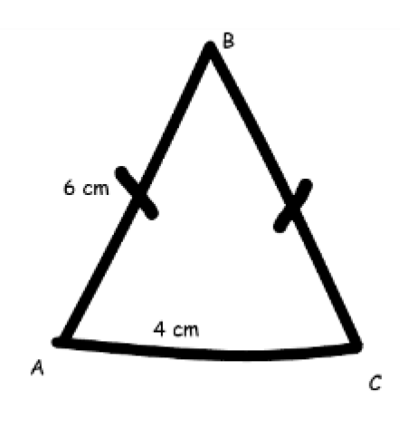

**CHAP……**

**PÉRIMÈTRE**

**Savoir** la formule de la longueur d’un cercle et l’utiliser

• Définition **ATTENDU DE CM2**

• Périmètre d’un polygone **ATTENDU DE CM2**

• Formule du périmètre pour le carré, le rectangle **ATTENDU DE CM2**

• Formule du périmètre pour le carré, le rectangle

* 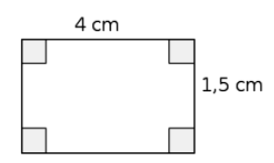Calculer le périmètre du rectangle ci-dessous :

*Il écrit puis calcule :*

*2 × 4 cm + 2 × 1,5 cm = 2 × (4 cm + 1,5 cm) = 2 × 5,5 cm = 11 cm*

* Quelle est la longueur du côté d’un terrain carré de périmètre 18 m ? Et de périmètre 23,2 m ?

(Réponse : 18 m : 4 = 4,5 m et 23,2 m : 4 = 5,8 m.)

• Formule du périmètre du cercle (Activité)

* Calculer, à l’aide de la formule et en utilisant 3,14 comme valeur approchée du nombre Pi, la longueur d’un cercle dont :
* Le rayon est donné (par exemple par calcul mental dans le cas où le rayon est 5 cm, ou à l’aide d’une multiplication posée ou de la calculatrice dans le cas où le rayon est de 7,8 dm) ;

(*L1 ≈ 2 × 3,14 × 5 cm et L2 ≈ 2 × 3,14 × 7,8 m*)

* Le diamètre est donné (par exemple par calcul mental dans le cas où le diamètre est 20 cm, ou à l’aide d’une multiplication posée ou de la calculatrice dans le cas où le diamètre est de 9,6 m).

(*L3 ≈ 3,14 × 20 cm et L4 ≈ 3,14 × 9,6 m*)

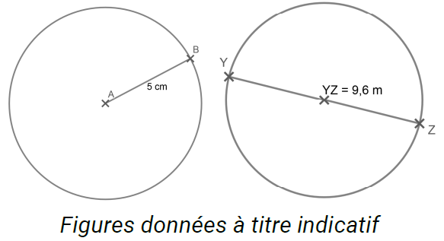

* Il sait calculer des périmètres de figures composées de portions de cercle. Par exemple, il peut déterminer celui de la figure suivante *:*

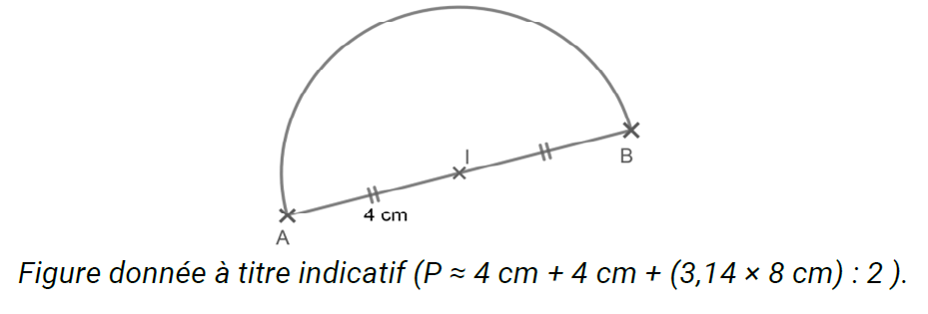

* Quelle est la longueur du rayon d’un cercle de périmètre 62,8 dm ?

(Réponse : la longueur d’un cercle de rayon r étant donné par la formule

2 × Pi × r, il faut faire le calcul 62,8 : (2 × Pi) qui donne environ 10 dm.)

**CHAP……**

**FRACTION PROPORTION/FRACTIONS ÉGALES**

• Fraction d’une figure

• Fraction et axe gradué

• Fraction et partage avec un problème

• Fractions égales

• Résolution de problèmes

**CHAP……**

**CONSTRUCTIONS DE QUADRILATÈRES**

**Savoir (connaitre et utiliser)** le vocabulaire associé à ces figures et à leurs propriétés (côté, sommet, angle, diagonale, polygone, centre, rayon, diamètre, milieu, hauteur) pour décrire et coder ces figures.

**Savoir** coder des figures simples :

les quadrilatères (dont les quadrilatères particuliers : carré, rectangle, losange).

**Savoir** reconnaitre, nommer et décrire des figures complexes (assemblages de figures simples).

**Savoir** représenter, reproduire, tracer ou construire des figures simples

**Savoir** représenter, reproduire, tracer ou construire des figures complexes (assemblages de figures simples).

**Savoir** réaliser, compléter ou rédiger un programme de construction d’une figure plane.

**Savoir** réaliser une figure plane simple ou une figure composée de figures simples à l’aide d’un logiciel de géométrie dynamique.

• Constructions de quadrilatères

* Le texte suivant étant donné :

"Tracer le rectangle DEFG tel que DE = 6 cm et que DF = 8 cm. ».

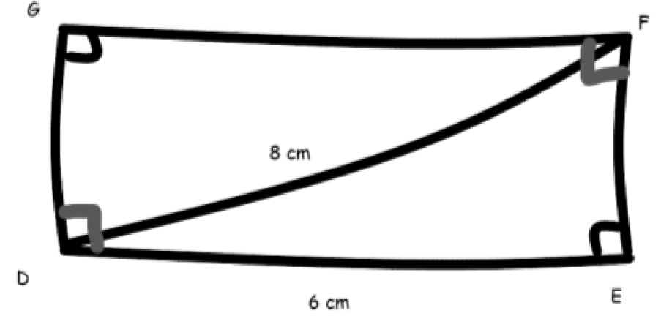Être capable de faire un dessin à main levée, codé comme ci-dessous, et de voir le rectangle comme la juxtaposition de 2 triangles rectangles identiques pour le construire.

* Pour construire le carré ABCD dont le côté mesure 8 cm, il est capable de dire ou d’écrire : "Je commence par tracer le segment [AB] mesurant 8 cm, puis la droite perpendiculaire à la droite (AB) passant par B, sur cette droite, je place un point C tel que BC = 8 cm…"

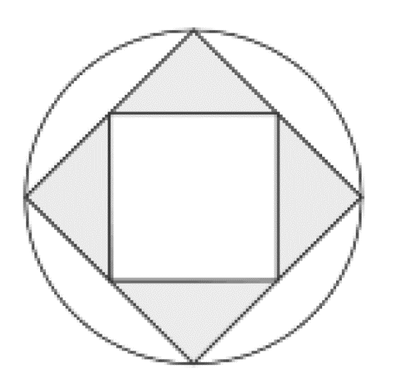

* À l’aide d’un logiciel de géométrie

dynamique, il est capable de reproduire un

dessin comme ci-contre pouvant être

agrandi ou réduit en déplaçant un seul

point des points initiaux.

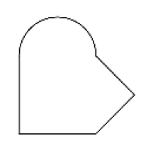

• Figures complexes

* Il sait décomposer une figure complexe telle

que celle ci-contre en identifiant les figures simples

qui la constituent.

• Propriétés liées aux côtés parallèles pour les quadrilatères (démontrées lors des

constructions sauf pour le losange)

**DÉMONSTRATION**

* **Rectangle à partir de 3 angles droits**
* À partir d’une description écrite, d’un programme de construction, il est capable de faire une représentation à main levée codée et de construire à l’aide des instruments une figure simple.

**CHAP……**

**PROPORTIONNALITÉ**

**(situation de proportionnalité : def, oui ou non ?)**

**Savoir** remobiliser les procédures déjà étudiées pour résoudre des problèmes relevant de la proportionnalité et les enrichit par l'utilisation du coefficient de proportionnalité.

• Définitions

• Situation de proportionnalité ou non ?

* 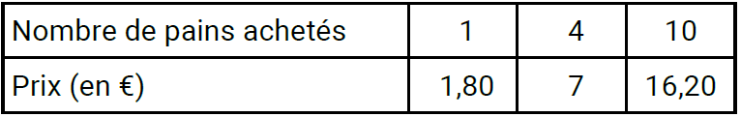Voici les tarifs des pains dans une boulangerie :

Le prix à payer est-il proportionnel au nombre de pains achetés ?

* La taille et l'âge d'une personne sont-ils proportionnels ?

• Coefficient de proportionnalité et fraction **À FAIRE EN 5ÈME par choix**

* 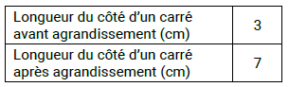L’élève sait exprimer un coefficient de proportionnalité sous la forme d’une fraction. Exemple :

**CHAP……**

**AXE DE SYMÉTRIE : 1ère PARTIE**

**Savoir** les propriétés de conservation de la symétrie axiale et les utiliser pour raisonner

**Savoir** (connaitre, reconnaitre, coder) la définition de la médiatrice d’un segment, ainsi que sa caractérisation.

**Savoir** se servir de la définition de la médiatrice d’un segment ou de sa caractérisation pour la tracer à l’aide des instruments adéquats.

• Définition

• Propriétés de la symétrie axiale

• Médiatrice d'un segment : définition et propriétés

Pas de justifications attendues avec les propriétés, seulement celle qui permet de justifier la construction de la médiatrice au compas.

**DÉMONSTRATIONS**

**Si un point M appartient à la médiatrice d’un segment alors il est équidistant des 2 extrémités de ce segment. (symétrie axiale)**

* Savoir que la médiatrice d’un segment est la droite perpendiculaire au segment en son milieu.
* Savoir que tous les points de la médiatrice d’un segment sont à égale distance des extrémités de ce segment.
* Savoir que l’ensemble des points équidistants des extrémités d’un segment est sa médiatrice.
* 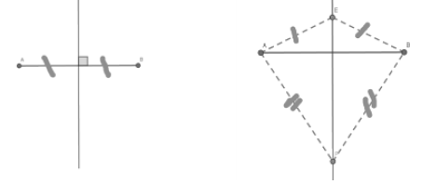Sur des figures comme celle-ci-dessous, il reconnaît la médiatrice du segment [AB].
* 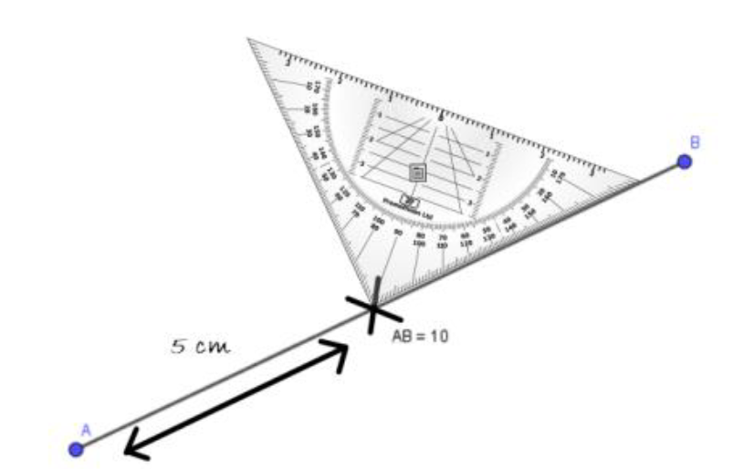Utiliser l’équerre pour tracer la

médiatrice d’un segment en s’appuyant

sur sa définition.

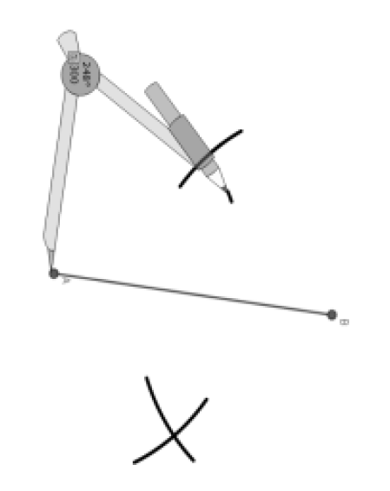

* Utiliser le compas pour tracer la médiatrice

d’un segment en s’appuyant sur sa

caractérisation.

**CHAP……**

**AIRE**

**Savoir (connaitre et utiliser)** le vocabulaire associé à ces figures et à leurs propriétés (côté, rayon, diamètre, hauteur) pour décrire et coder ces figures.

**Savoir** utiliser les multiples et sous-multiples du m² et les relations qui les lient.

**Savoir** calculer l’aire d’un triangle à l’aide de la formule.

**Savoir** calculer l’aire d’un disque à l’aide de la formule.

**Savoir** déterminer la mesure de l’aire d’une surface.

• Définition **ATTENDU DE CM2**

* Savoir faire la différence entre aire et périmètre.

• Conversion

* Savoir que : - 1,5 km² correspond à 1 500 000 m² ;

- 10 m² correspondent à 0,1 dam² ;

- 45 cm² correspondent à 0,0045 m² ;

- 25 mm² correspondent à 0,25 cm² ;

- 3,12 dm² correspondent à 312 cm².

* Savoir : ha, a et ca.

• Formule d’aire du carré, du rectangle **ATTENDU DE CM2**

• Hauteur dans un triangle

* 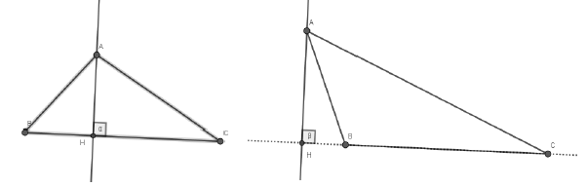Être capable, à l’aide de n’importe laquelle des représentations suivantes, de dire que le segment [AH] est la hauteur issue de A du triangle ABC et que la longueur de ce segment représente donc la distance du point A à la droite (BC).

• Formule d’aire du triangle rectangle, d’un triangle quelconque

* 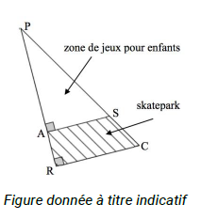Savoir calculer l’aire d’un triangle rectangle, soit à l’aide de la formule de l’aire d’un triangle, soit en le considérant comme un « demi-rectangle ». *(Par exemple, il peut calculer l’aire de la zone de jeux réservée pour les enfants en effectuant le calcul*
* *qui donne 270 m².)*

*PA = 30 m ;*

*AR = 10 m ;*

*AS = 18 m.*

* Savoir calculer, à l’aide de la formule, l’aire d’un triangle dans le cas où la hauteur est à l’intérieur du triangle en utilisant les données correctes.

*(Par exemple, calculer l’aire du triangle ABC suivant en effectuant le calcul*

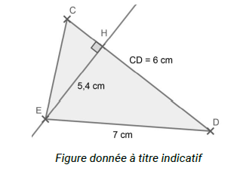 *qui donne 16,2 cm².)*

* 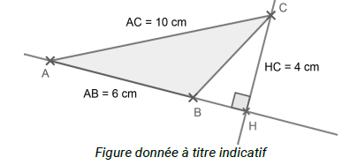Savoir calculer, à l’aide de la formule, l’aire d’un triangle dans le cas où la hauteur donnée est à l’extérieur du triangle en utilisant les données correctes. *(Par exemple, il peut calculer l’aire du triangle ABC suivant en effectuant le calcul qui donne 12 cm².)*

• Formule du disque (Activité)

* Savoir calculer, à l’aide de la formule et en utilisant une valeur approchée de 3,14 pour le nombre Pi, l’aire d’un disque dont :
* le rayon est donné (*par exemple à l’aide d’une multiplication posée dans le cas où le rayon est de 6 dm :*

*Adisque ≈ 3,14 × 6 dm × 6 dm soit 113,04 dm²*) ;

* le diamètre est donné (*par exemple à l’aide d’une multiplication posée dans le cas où le diamètre est de 6 dm :*

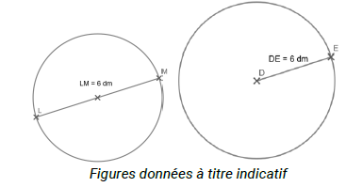*Adisque ≈ 3,14 × 3 dm × 3 dm soit 28,26 dm²*).

• Aire de figures complexes (un peu mais surtout en 5ème)

* Savoir calculer l’aire d’une surface composée de figures simples (carré, rectangle, triangle).

Par exemple, il détermine l’aire de la surface ci-dessous en effectuant la somme de l’aire d’un rectangle et de celle d’un triangle rectangle soit

(*5 cm × 9 cm) + (8,4 cm - 5 cm) × (9 cm - 4 cm) ÷ 2 ce qui donne 53,5 cm²*

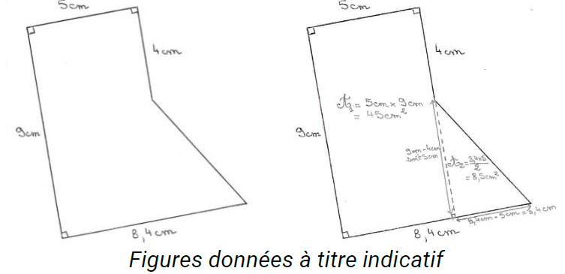

* Savoir calculer l’aire d’une surface composée de figures simples (dont des disques).

Par exemple, il peut déterminer l’aire de la surface grisée de la figure suivante, en sachant que le rayon d’un disque blanc est de 4 cm.

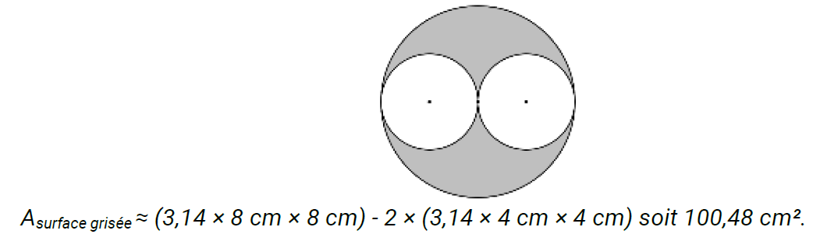

**CHAP……**

**FRACTION NOMBRE, POURCENTAGE**

**Savoir** utiliser des fractions pour exprimer un quotient. Comprendre que × b = a.

**Savoir** faire le lien entre « la moitié de » et multiplier par .

**Savoir** appliquer un pourcentage

**Savoir** utiliser des fractions pour rendre compte de mesures de grandeurs.

• Définitions et vocabulaire

* Il verbalise que sept fois deux septièmes c’est deux, que le septième de deux, c’est deux septièmes et que deux fois un septième c’est deux septièmes.
* Calculer : × 7 ; × 51
* Compléter les égalités suivantes : 4 × … = 8 ; 4 × … = 10 ; 4 × … = 11.

• Fraction d’un nombre

* Il calcule et fait le lien entre : la moitié de 28 ; 28 × ; 50 % de 28.

Il pourra ensuite calculer 28 × 1,5 en utilisant le fait que 1,5 = 1 +

* Il calcule et fait le lien entre le quart de 80, de 80 et 25 % de 80.

• Résolution de problèmes

* Il exprime la largeur exacte d’un rectangle de longueur 7 cm et d’aire 23 cm².

Il encadre la mesure trouvée par deux nombres entiers consécutifs de centimètres.

• Pourcentage

* Définition
* Calcul
* Il sait donner un ordre de grandeur de 48 % de 60,45 €.
* Il sait calculer 13 % de 225 €.
* Il sait calculer mentalement :
* 50 % de 120 élèves (la moitié, diviser par 2) ;
* 25 % de 120 (le quart, diviser par 4),
* 10 % de 120 (le dixième, diviser par 10),
* 20 % de 120 (2 × 10 %, donc diviser par 10 et multiplier par 2)
* Un collège comporte 775 élèves. 24 % des élèves sont externes.

Calcule le nombre d’élèves externes.

**CHAP……**

**SYMETRIE AXIALE (constructions)**

**Savoir** compléter une figure par symétrie axiale.

**Savoir** construire le symétrique d’un point, d’un segment, d’une droite par rapport à un axe donné et être capable de verbaliser/expliciter sa méthode de construction.

**Savoir** construire la figure symétrique d’une figure donnée par rapport à un axe donné sur papier ou à l’aide d’un logiciel de géométrie dynamique.

**Savoir** les propriétés de conservation de la symétrie axiale et les utiliser pour raisonner

• Symétrique d’un point par rapport à une droite

* 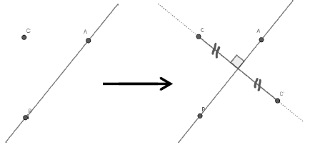Sur papier blanc, il est capable de compléter une figure comme ci-dessous à gauche pour tracer l’image du point C par la symétrie axiale d’axe (AB), et d’expliquer que pour cela il doit tracer la perpendiculaire à la droite (AB) passant par C, puis reporter la distance de C à (AB) sur cette perpendiculaire pour obtenir l’image de C (comme sur la figure de droite).

• Symétrique d’une figure par rapport à une droite

* 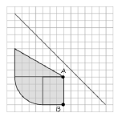Être capable compléter une figure comme ci-dessous pour tracer sa symétrique par rapport à la droite.

Pour tracer l’image de la figure ci-contre,

être capable de dire que la symétrie axiale

conservant les longueurs et les mesures

angulaires, il suffit de tracer les images des

points A et B puis d’utiliser le quadrillage pour

terminer la construction.

* 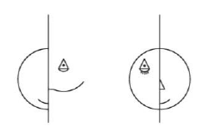Il est capable de compléter les deux figures ci-dessous pour que la droite verticale soit un axe de symétrie.
* Sur une feuille blanche, il est capable de construire le symétrique d’un point, d’un segment, d’une droite ou d’une figure par rapport à un axe donné en utilisant l’équerre et la règle graduée ou le compas et une règle non graduée.

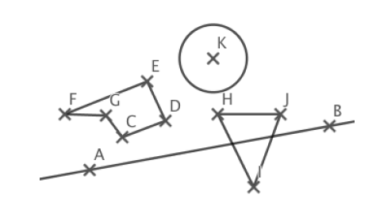Exemple : Construire les figures symétriques des figures CDEFG, HIJ et du cercle par rapport à la droite (AB).

**CHAP……**

**PROPORTIONNALITÉ**

**(résoudre un pb)**

**Savoir** remobiliser les procédures déjà étudiées pour résoudre des problèmes relevant de la proportionnalité et les enrichit par l'utilisation du coefficient de proportionnalité.

**Savoir** identifier et résoudre des problèmes de proportionnalité portant sur des grandeurs (des situations simples impliquant des échelles et des vitesses constantes peuvent être rencontrées).

**Savoir** reproduire une figure en respectant une échelle donnée.

• Résolution de problèmes

* Un robinet mal fermé laisse échapper 1 mL d’eau toutes les 10 s. Est-ce vrai que cela représente plus de 8 L d’eau perdue par jour ?

(Réponse : Oui, car le robinet laisse échapper 6 mL en 1 min soit 360 mL en 1 h d’où 8 640 mL (8,64 L) en 24 h.)

* Pour remplir 4 aquariums identiques, 128 dm3 d’eau ont été nécessaires.

Quelle quantité d’eau faudrait-il pour remplir 10 aquariums de même volume que les précédents ? (Réponse : 320 dm3, puisqu’il faut 32 dm3 par aquarium.)

* 10 objets identiques coûtent 22 €, combien coûtent 15 de ces objets ?
* 6 gâteaux coûtent 6,60 €. Sachant que ces gâteaux coûtent tous le même prix, combien coûtent 7 de ces gâteaux ? 9 de ces gâteaux ?

Combien de gâteaux puis-je acheter avec 33 € ?

* L’élève sait répondre, mentalement, à cette question en justifiant sa réponse :

"8 oranges coûtent 4 €, 3 citrons coûtent 2 € et 7 poires coûtent 4 €. Quel est le fruit le plus cher ? Quel est le fruit le moins cher ?"

* Voici la recette de la pâte à crêpes. Ingrédients pour 4 personnes :

200 g de farine ; trois quarts de litre de lait ;

4 oeufs ; 2 cuillerées à soupe de sucre.

40 g de beurre ;

Quelle quantité de farine est nécessaire pour 12 personnes ?

Pour 6 personnes, combien faut-il de cuillerées de sucre ?

Quelle quantité de beurre faut-il prévoir pour 7 personnes ?

Quelle quantité de lait faut-il prévoir pour 12 personnes ?

* Selon l’INSEE, la Guadeloupe possède une superficie de 1 703 km2 et une densité, en 2011, de population de 238 habitants par km2.

Quel est le nombre d’habitants en Guadeloupe en 2011 ?

*(Réponse : 1 703 km² × 238 hab/km² = 405 314 habitants.)*

* Yasmine roule à une vitesse constante de 20 km/h sur son vélo.

Quelle distance, au dixième de kilomètre près, a-t-elle parcourue à la fin de son parcours d’une heure et quarante minutes ?

(Réponse : 33,3 km.)

• Utilisation en géométrie

* 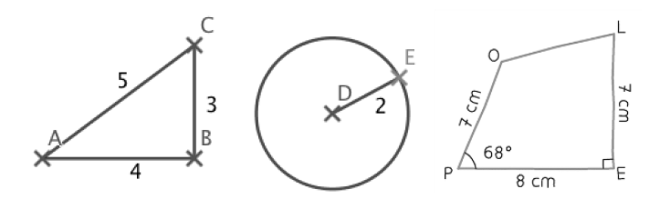Être capable d’agrandir les figures suivantes pour que les figures obtenues soient 1,5 fois plus grandes (les longueurs affichées sont en cm).

**CHAP……**

**AXE DE SYMÉTRIE : 2ème PARTIE**

**Savoir** les propriétés de conservation de la symétrie axiale et les utiliser pour raisonner

**Savoir (connaitre et utiliser)** le vocabulaire associé à ces figures et à leurs propriétés (côté, sommet, angle, diagonale, polygone, centre, rayon, diamètre, milieu, hauteur) pour décrire et coder ces figures.

**Savoir** coder des figures simples :

les triangles (dont les triangles particuliers : triangle rectangle, isocèle,

équilatéral) ;

les quadrilatères (dont les quadrilatères particuliers : carré, rectangle, losange).

**Savoir** représenter, reproduire, tracer ou construire des figures simples

**Savoir** représenter, reproduire, tracer ou construire des figures complexes (assemblages de figures simples).

**Savoir** réaliser, compléter ou rédiger un programme de construction d’une figure plane.

**Savoir** réaliser une figure plane simple ou une figure composée de figures simples à l’aide d’un logiciel de géométrie dynamique.

• Propriétés des triangles déduites des propriétés de la symétrie axiale

**DÉMONSTRATIONS à l’oral**

* 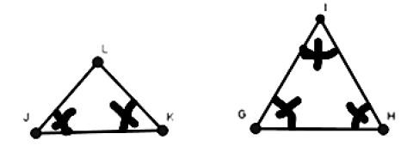Il est capable de dire que le triangle IJK étant isocèle en L, ses angles à la base ont la même mesure ou que le triangle IGH étant équilatéral, ses angles ont tous la même mesure.

• Propriétés des triangles déduites des propriétés de la symétrie axiale

**DÉMONSTRATIONS à l’oral**

* 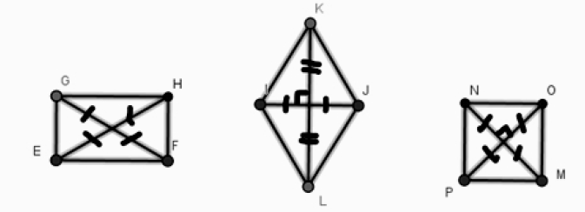Il est capable de dire que GHFE étant un rectangle, ses diagonales [GF] et [HE] se coupent en leur milieu et ont la même mesure.

• Utilisation de ses propriétés pour les constructions uniquement

* 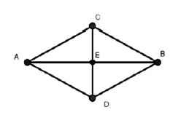Il est capable de dire que dans le losange ACBD, ses diagonales permettent de former 4 triangles rectangles en E.
* Construis un carré dont les diagonales mesurent 5 cm.
* Construis un losange ABCD dont les diagonales mesurent 6,4 cm et 3 cm.

**CHAP……**

**GESTION DE DONNÉES :**

**diagramme circulaire**

**(SVT, HG)**

**DM + EN AP × 1**

**Savoir** collecter les informations utiles à la résolution d'un problème à partir de supports variés, les exploiter et les organiser en produisant des diagrammes circulaires, semi-circulaires.

• Lire, comprendre un diagramme circulaire ou semi-circulaire

• Construire un diagramme circulaire ou semi-circulaire **À FAIRE EN 5ÈME par choix**

* Lors de l'élection des délégués de la classe, 4 élèves se présentent. Chaque élève a voté pour un seul candidat. Voici les résultats :

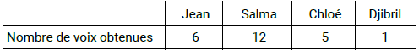

Représenter les données par un diagramme circulaire.

**CHAP……**

**GEOMÉTRIE DANS L'ESPACE**

**(Voca, Perspective, Patron)**

**Savoir** reconnaitre, nommer et décrire des assemblages de solides simples.

**Savoir** représenter un cube, un pavé droit par un dessin

**Savoir** construire un patron d’un pavé droit.

**Savoir** construire une maquette à l’aide de patrons d’un assemblage de solides simples (cube, pavé droit, prisme droit, pyramide) dont les patrons sont donnés pour les prismes et les pyramides

• Vocabulaire

• Définition du cube, du pavé

• Perspective cavalière

* 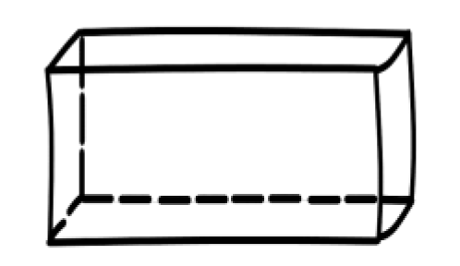Il est capable, sur quadrillage ou sur

papier blanc, de représenter un morceau

de sucre par un dessin comme ci-contre.

• Patron d’un cube, d’un pavé

* 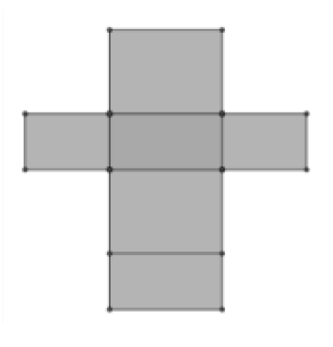Être capable de produire, un patron

d’un pavé dont les dimensions sont

données.

Par exemple, pour le patron d’un

pavé dont les dimensions sont 2 cm,

3 cm et 4 cm, il produit sur

quadrillage ou sur papier blanc une

figure comme ci-contre.

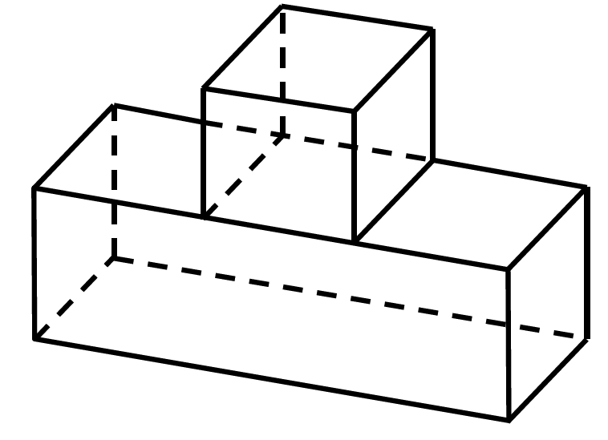

* Être capable, par exemple, de produire les

patrons des pavés nécessaires pour faire

une maquette de podium comme ci-contre.

• Solides complexes composés de solides connus (pavé et cube)

• Solides complexes composés de solides connus **À FAIRE EN 4ÈME par choix**

* Être capable de dire que le solide suivant est constitué d’un cylindre surmonté

d’un cône de sommet D, et que [DA] est la hauteur de ce cône.

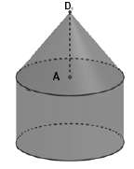

**CHAP……**

**GÉOMÉTRIE DANS L'ESPACE**

**(volume)**

**Savoir** calculer le volume d’un cube ou d’un pavé droit en utilisant une formule.

**Savoir** utiliser les unités de volume : cm3, dm3, m3 et leurs relations.

**Savoir** relier les unités de volume et de contenance (1 L = 1 dm3 ; 1 000 L = 1 m3).

• Définition

• Formule du cube

* Pierre plonge un premier cube fermé de 15 cm de côté dans une bassine remplie d’eau à ras bord.

Indiquer, en L, la quantité d’eau qui sera récupérée hors de la bassine.

Il remplit à nouveau la bassine à ras bord et plonge cette fois-ci un cube de

2,5 cm de côté.

Indiquer, en mL, la quantité d’eau récupérée hors de la bassine.

• Formule du pavé

* Un pavé droit a pour longueur 30 cm, pour largeur 25 cm et pour hauteur

15 cm.

Calculer son volume en cm3 puis en dm3.

(Réponse : il peut effectuer le calcul 30 cm × 25 cm × 15 cm qui donne

11 250 cm3 soit 11,25 dm3.)

• Volume de solides complexes (pavé et cube)

**CHAP……**

**SE REPÉRER ET SE DÉPLACER DANS L'ESPACE**

**Savoir** se repère, décrire (tourner à gauche, à droite ; faire demi-tour ; effectuer un quart de tour à droite, à gauche) ou exécuter des déplacements.

**Savoir** et programmer des déplacements absolus (vers le haut, l’ouest…) d’un robot ou ceux d’un personnage sur un écran..

**Savoir** et programmer des déplacements relatifs (tourner à sa gauche, à sa droite ; faire demi-tour ; effectuer un quart de tour à sa droite, à sa gauche…) d’un robot ou ceux d’un personnage sur un écran.

• Sans logiciel

* Sur le plan suivant qui représente un espace familier (village mais cela aurait pu être son école, son quartier, sa ville), il est capable de dire que la mairie se trouve en (4 ; 3).

Il est capable de représenter un trajet de la mairie au théâtre.

Il est capable de décrire le déplacement à effectuer. (Aller vers la place de Lattre Tassigny, puis prendre la 3e rue à votre gauche…)

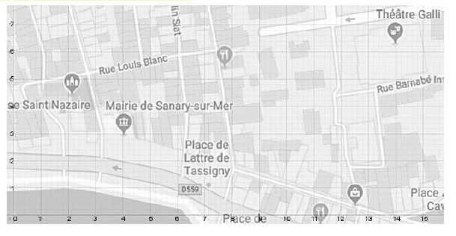

• Avec un logiciel **À FAIRE EN 5ÈME par choix**

* À l’aide d’un logiciel de programmation, la situation suivante étant donnée, il est capable d’assembler des blocs de déplacements pour faire sortir la balle du labyrinthe et de décrire le trajet effectué.



* À l’aide d’un logiciel de programmation, la situation ci-dessus étant donnée, il est capable de créer des commandes pour déplacer la balle à l’intérieur du labyrinthe.
* Il complète le programme ci-dessous à l’aide des blocs afin d’obtenir la frise :

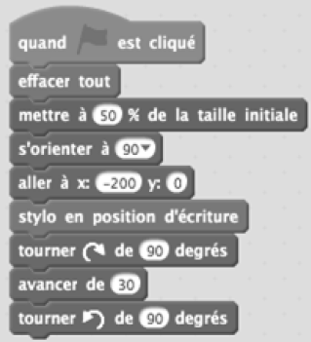

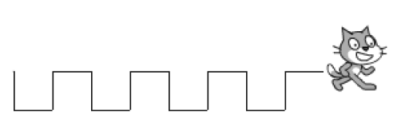

**PRIORITÉS DANS LES CALCULS**

**À FAIRE EN 5ÈME par choix**

**Savoir** utiliser la distributivité simple dans les deux sens.

**Savoir** organiser un calcul en une seule ligne, utilisant si nécessaire des parenthèses.

**Savoir** utiliser une calculatrice pour introduire la priorité de la multiplication sur

l’addition et la soustraction.

• Calcul en ligne (mental)

* Il calcule : 13 × 7 + 13 × 3 en passant par 13 × 10 ;

32 × 11 en décomposant 32 × 10 + 32 × 1 ;

32 × 19 en décomposant (32 × 2 × 10) - (32 × 1), en utilisant le fait que 19 = 20 - 1.

• Calcul instrumenté

* Arthur calcule mentalement 3 + 4 × 8 et trouve 35.

Alice utilise une calculatrice et trouve 56.

L’élève sait expliquer d’où vient cette différence.

• Résoudre un problème

* Paolo achète dans un magasin un DVD à 7,50 € et trois CD à 4,90 € l'unité. Combien va-t-il payer ?
* Il est capable d'écrire puis de calculer 7,50 € + (3 × 4,90 €).

**GESTION DE DONNÉES :**

**diagramme circulaire**

**À FAIRE EN 5ÈME par choix**

**Savoir** collecter les informations utiles à la résolution d'un problème à partir de supports variés, les exploiter et les organiser en produisant des diagrammes circulaires, semi-circulaires.

• Construire un diagramme circulaire ou semi-circulaire **À FAIRE EN 5ÈME par choix**

* Lors de l'élection des délégués de la classe, 4 élèves se présentent. Chaque élève a voté pour un seul candidat. Voici les résultats :



Représenter les données par un diagramme circulaire.

**PROPORTIONNALITÉ**

**(situation de proportionnalité : def, oui ou non ?)**

**À FAIRE EN 5ÈME par choix**

**Savoir** remobiliser les procédures déjà étudiées pour résoudre des problèmes relevant de la proportionnalité et les enrichit par l'utilisation du coefficient de proportionnalité.

• Coefficient de proportionnalité et fraction

* L’élève sait exprimer un coefficient de proportionnalité sous la forme d’une fraction. Exemple :

**SE REPÉRER ET SE DÉPLACER DANS L'ESPACE**

**À FAIRE EN 5ÈME par choix**

**Savoir** et programmer des déplacements absolus (vers le haut, l’ouest…) d’un robot ou ceux d’un personnage sur un écran..

**Savoir** et programmer des déplacements relatifs (tourner à sa gauche, à sa droite ; faire demi-tour ; effectuer un quart de tour à sa droite, à sa gauche…) d’un robot ou ceux d’un personnage sur un écran.

• Avec un logiciel

* À l’aide d’un logiciel de programmation, la

situation suivante étant donnée, il est

capable d’assembler des blocs de

déplacements pour faire sortir la balle du

labyrinthe et de décrire le trajet effectué.

* À l’aide d’un logiciel de programmation, la

situation ci-contre étant donnée, il est

capable de créer des commandes pour

déplacer la balle à l’intérieur du labyrinthe.

* Il complète le programme ci-dessous à l’aide des blocs afin d’obtenir la frise :





**ADDITION DE FRACTIONS**

**À FAIRE EN 5ÈME par choix**

**Savoir** ajouter des fractions décimales de même dénominateur.

**Savoir** ajouter des fractions de même dénominateur.

• Additions de fractions décimales.

* 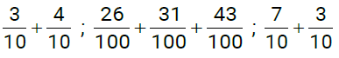Calculer

• Additions de fractions de même dénominateur.

* Calculer

**GEOMÉTRIE DANS L'ESPACE**

**(Voca, Perspective, Patron)**

**À FAIRE EN 4ÈME par choix**

**Savoir** reconnaitre, nommer et décrire des assemblages de solides simples.

• Solides complexes composés de solides connus

* Être capable de dire que le solide suivant est constitué d’un cylindre surmonté

d’un cône de sommet D, et que [DA] est la hauteur de ce cône.

